Удмуртская Республика

Муниципальное бюджетное учреждение дополнительного образования

«Кезский районный Центр детского творчества»

Муниципальное бюджетное образовательное учреждение

«Кезская средняя общеобразовательная школа №1»

Детское объединение «Сувенир»

**Номинация «Этноэкология и современность»**

Проектно - исследовательская работа

**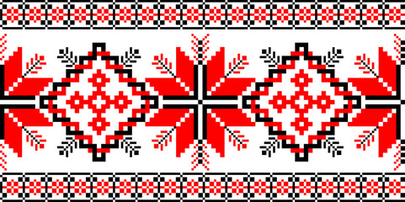«Удмуртский**

**сценический**

**костюм»**

|  |  |
| --- | --- |
| Выполнила: | Волоскова Алёна, учащаяся 9 б класса детского объединения «Сувенир» |
| Руководители: | Чкадуа О.М., педагог доп. образования,  Трефилова И.В., учитель технологии |

2019г.

**Содержание**

|  |
| --- |
| Введение...........................................................................................................3  Информационная карта проекта.......................................................................4  1. Информационная справка по проблеме проекта.....................................6  1.1. Северный костюмный комплекс .............................................................6  1.2. Южный костюмный комплекс.................................................................7  1.3. Женские головные уборы..........................................................................8  1.4. Украшения....................................................................................................9  1.5. Обувь...........................................................................................................12  1.6.Опрос респондентов о взаимоотношениях  к национальному костюму .............................................................................12  1.7. Анализ данных информационных источников....................................15  2. Практическая часть проекта…...................................................................17  3. Презентационная часть проекта.................................................................22  Список литературы  Приложения |

**Введение**

Ничто на земле не может быть милее и дороже, чем Родина. Для каждого человека это слово содержит что-то своё, личное, особенное. Для одних это большой город, для других маленькая деревня или посёлок-малая родина. Дерево без корней не растет.

Из архивных материалов, материалов Администрации п.Кез я узнала, чтоКезский район образован 15 июля 1929 года. На сегодняшний день в составе района 15 муниципальных образований, поселений. Численность населения составляет 20170 человек, в том числе в районном центре - 10735 человек. Большинство жителей района – люди удмуртской национальности.

Складывается впечатление, что мои сверстники проявляют низкий интерес к удмуртскому языку, так как утеряна удмуртская разговорная речь в семье. Низкие знания о культуре удмуртского народа приводят к снижению интереса моих сверстников. Таким образом, необходима пропаганда культуры удмуртского народа.

**Актуальность работы.** Кезский район отличается от других районов Удмуртии тем, что в малом объеме сохранены знания о национальном костюме удмуртов, утеряны родовые корни, поэтому для нас пропаганда национальной культуры является значимой. Наше детское объединение «Сувенир», изучая традиции удмуртского народа, с помощью сценического костюма пытается донести до населения народное искусство удмуртов.

**Новизна работы.** Широкое использование межпредметных связей: с историей и искусством (при изучении технологий художественно прикладной обработке материала), с алгеброй и геометрией (при проведении расчетных операций и графических построений); с удмуртским языком(при трактовке терминов и понятий).Проведение акций «Вторая жизнь вещам». Использование вторичного сырья для изготовления изделий.

**Практическая значимость.** Создание коллекций для показа населению с целью демонстрации народного творчества и привлечению молодежи к изучению народной культуры.

**Цель** работы: изготовление стилизованного сценического костюма из вторичного сырья на основе исследования женского удмуртского костюма.

**Задачи**:

* Изучить особенности костюмных комплексов южных и северных удмуртов, выявить характерный костюмный комплекс удмуртов Кезского района.
* Выявить динамику отношения подростков к удмуртской культуре.
* Изготовить женский удмуртский сценический костюм.
* Пропагандировать народную культуру удмуртов.

**Планируемый результат**: изготовленный костюм войдет в коллекцию костюмов «Пока светит солнце», состоящую из стилизованных русских и удмуртских костюмов.

**Информационная карта проекта**

|  |  |  |  |
| --- | --- | --- | --- |
| **Название проекта** | «Удмуртскийсценическийкостюм» | | |
| **Руководители**  **проекта** | Чкадуа Ольга Михайловна. [kezcdt@gmail.com](mailto:kezcdt@gmail.com) 8908396171  Трефилова ИринаВалерьевна, trefilova-iv@mail.ru,89043102557 | | |
| **Проблема** | Кезский район отличается от других районов Удмуртии тем, что в малом объеме сохранены знания о национальном костюме удмуртов, утеряны родовые корни, необходима пропаганда национальной культуры. Детское объединение «Сувенир», изучая традиции удмуртского народа, с помощью сценического костюма пытается донести до населения народное искусство удмуртов. | | |
| **Географияпроекта** | Поселок Кез. | | |
| **Сроки проекта** | Долгосрочный. 01.09.2018 -31.05.2020. | | |
| **Цельпроекта** | Изготовление стилизованного сценического костюма из вторичного сырья на основе исследования женского удмуртского костюма | | |
| **Основныезадачипроекта** | 1. Изучить особенности костюмных комплексов южных и северных удмуртов, выявить характерный костюмный комплекс удмуртов Кезского района. 2. Выявить динамику отношения подростков к удмуртской культуре. 3. Изготовить женский удмуртский сценический костюм. 4. Пропагандировать народную культуру удмуртов:   а) создать рекламу для этноэкологического просвещения населения Кезского района.  б) принять участие в мероприятиях образовательных учреждениях, учреждениях культуры туризма, спорта и молодежной политики, согласно плану районных мероприятий.  в) провести уроки этноэкологии в КСШ №1 и КСШ №2 «Здоровье нации в наших руках». | | |
| **Целевая аудитория:** | Учащиеся ОО и население поселка Кез. | | |
| **Ресурсы** | **Информационные:** интернет-ресурсы,справочники,соответствующая литература.  **Интеллектуальные**: сотрудники районного Кезского краеведческого музея и школьного музея КСШ №1, Районного Дома Ремёсел.  **Кадровые:** обучающиесяв детском объединении «Сувенир».МБУДО «Кезский РЦДТ», Кезский краеведческий музей им. О. А. Поскребышева.  **Материально-технические:** вторичное сырье - одежда из джинсы и клетки, тесьма и бейка, природный материал, швейная машина, утюг, ножницы, крючок,сантиметроваялента, калька, швейные нитки и иголки, мелок и тп.  **Финансовые**: Все приобретено на собственные средства. | | |
| **Календарныйпланреализациипроекта** | | | |
| наименование и описание мероприятий | | сроки | участники |
| I.**Подготовительный этап проекта**  1.1. Исследование проблемы.  1.2.Анкетирование подростков | | Сентябрь 2018 | Администрация МО «Кезский район», МО «Кезское», отдел статистики, районный музей им. О. Поскрёбышева, районный Дом ремесел, КСОШ№1 |
| 1.3. Организация Акции «Вторая жизнь вещам!» | | Сентябрь -октябрь | Учащиеся и педагоги Кезской средней общеобразовательной школы №1, население п. Кез |
| 1.4. Изучение особенностей костюмных комплексов южных и северных удмуртов, выявление характерного костюмного комплекса удмуртов Кезского района | | Октябрь | Районная библиотека,районный музей им. О. Поскрёбышева, районный Дом ремесел, интернет - ресурсы |
| **II. Основной (Практический)**  2.1. Изготовление женскогоудмуртскогосценического костюма | | Декабрь-февраль | Детское объединение «Сувенир» |
| **III. Презентационный**  Пропаганда народной культуры удмуртов:  3.1. Рекламаэтноэкологического просвещения населения Кезского района  3.2. Участие в мероприятиях образовательных учреждениях, учреждениях культуры, согласно плану районных мероприятий (Приложение 4)  3.3. Уроки этноэкологии «Здоровье нации в наших руках» | | Февраль  Февраль 2018-  май 2020 | Управление образованием, отдел культуры, туризма, спорта и молодежной политики Администрации МО «Кезский район», образовательные учреждения, население п.Кез,  Учащиеся Кезского РЦДТ, КСОШ №1 и КСОШ №2 |
| **IV.Аналитический этап**  4.1 Анкетирование подростков с целью выявления динамики отношения подростков к удмуртской культуре  4.2 Разработка плана мероприятий для дальнейшего решения проблемы | | Май 2020 | ДО «Сувенир»  Управление образованием, отдел культуры, туризма, спорта и молодежной политики Администрации МО «Кезский район» |
| **Командапроекта** | ДО «Сувенир»; финансовые вопросы проекта и структурные взаимосвязи – О.М. Чкадуа. И.В., Трефилова - руководители ДО «Сувенир» | | |
| **Партнерыпроекта** | Государственные структуры-МО «Кезское», Администрация МО «Кезский район»иобразовательные организации п. Кез | | |
| **Результаты**  **проекта** | 1.Повышение интереса населения разного возраста к удмуртской культуре.  2. Активизация исследовательской деятельности и приобретение опыта проектной деятельности в области краеведения.  3.Сбор информации о народном костюме и сохранение традиций удмуртской культуры.Выпуск рекламы о народной культуре удмуртов.  4. Проведение 16 уроков этноэкологии в МБУДО «Кезский РЦДТ», МБОУ «Кезская СОШ №1» и «Кезская СОШ №2» с общим охватом 200 человек.  5. Демонстрация костюмных комплексов на мероприятиях района, районных выставках по краеведению и прикладному искусству. | | |
| **Методыоценки**  **результатов** | - контрольно-диагностическая деятельность по отслеживанию результатов работы;  - положительная динамика по восприятию к удмуртской культуре;  - увеличение количества этноэкологических социальных акций;  -личностный рост участникапроектаположительная динамика межличностных отношений в коллективе;степень удовлетворенности участников проекта.  Проект будет реализован успешно при достижении личностного роста участников проекта, наличии положительных отзывов по проекту, степени удовлетворенности участников проекта,результаты выступлений детей на конкурсах различного уровня,выпуск социальной рекламы «Народная культура удмуртов». | | |
| **Перспектива деятельности** | Дальнейшее участие вэтноэкологических акциях, мероприятиях, проектахэтноэкологическогонаправления. Разработка и изготовление коллекцийдля пропаганды удмуртской культуры. | | |

**1. Информационная справка по проблеме проекта**

Истоки народного искусства удмуртов, как и других народностей Поволжья и Урала, уходят в глубокую древность. В далекие времена кочевники продвигались на север, оседали в лесах, перенося скифско–сарматские традиции. Вливаясь в самобытную культуру финно – угров, заселявших Поволжье и Прикамье до Урала, они порождали яркие поэтические образы, это особенно ярко отражает костюм каждого народа, являющегося той связью, посредством которой человек, облачаясь в одежду, связывал себя с миром.

Традиционная одежда удмуртов состоит из нательной и верхней одежды, головных уборов, обуви, дополняют ее украшения. Все элементы народного костюма гармонично сочетаются друг с другом по форме и цвету. Все работы по изготовлению одежды – обработка льноволокна, шерсти, приготовление нитей, подготовка домотканины, шитье, украшение ее вышивкой и узорным ткачеством – являлись традиционным женским занятием. Весь набор нательной и верхней одежды девушка практически должна была приготовить до замужества.

Народный костюм удмуртов выделяет пластичность форм и богатство цвета. Образ народного костюма выражает этническое самосознание народа, народное понимание красоты.

Исследователи народной одежды удмуртов считают, что к началу 2 тысячелетия н. э. основные характерные черты удмуртского костюма сформировались.

В дальнейшем, с изменением хозяйственных занятий, торговых партнеров, в связи с татаро – монгольским нашествием, а позднее – с присоединением к Русскому государству, костюм снова претерпевает значительные изменения.

За долгую историю удмуртского народа сложились два основных комплекса костюма: северный и южный. Оба эти комплекса возникли на финно – пермской основе.

**1.1.Северный костюмный комплекс**

Территория распространения костюмного комплекса верхнечепецких удмуртов – Глазовский и частично Сарапульский уезды Вятской губернии, ныне Ярский, Глазовский, Балезинский, Игринский, Красногорский, Юкаменский, Дебесский районы Удмуртской Республики.[Североудмуртский женский костюм](http://infourok.ru/site/go?href=http%3A%2F%2Fvorshud.unatlib.org.ru%2Findex.php%2F%25D0%25A3%25D0%25B4%25D0%25BC%25D1%2583%25D1%2580%25D1%2582%25D1%2581%25D0%25BA%25D0%25B0%25D1%258F_%25D0%25BD%25D0%25B0%25D1%2580%25D0%25BE%25D0%25B4%25D0%25BD%25D0%25B0%25D1%258F_%25D0%25BE%25D0%25B4%25D0%25B5%25D0%25B6%25D0%25B4%25D0%25B0) представляет собой один из наиболее древних типов одежды пермских народов. Летняя одежда северных удмурток состоит из распашного кафтана (шортдэрем), рубахи (дэрем). Дополняют их фартук без грудки (азькышет) и аппликативный нагрудник (муресазь). Рубаха из белой домотканины туникообразного покроя, рукава из красно-белой домотканины с узорами, выполненными в технике браного ткачества.

Композиция узора трехчастная, между частями оставлены белые просветы

домотканины. Рубаха получает свое название "пестросаес" по оформлению рукавов. Шейный вырез рубахи овальный, по подолу прошита полоса красно-белой поперечнополосатой домотканины, иногда с включением элементов браного ткачества.

Рубаху обычно носили в паре с распашным кафтаном (шортдэрем). Егокроили как и рубаху, с отложным четырехугольным воротником и короткимирукавами с продольным разрезом на плече,через который продевался богато

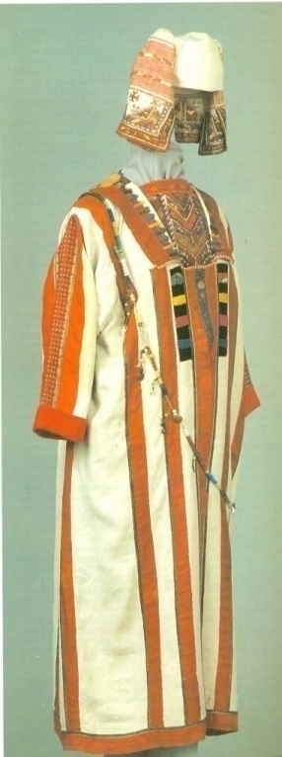 вышитый рукав рубахи. Полы, воротник, подол шортдэрема украшали вышивкой, иногда пришивали бусы, мелкие монеты, раковины каури; вышивка сопровождалась полоской кумача. В зависимости от способа украшения, цвета отделочных тканей, количества используемого кумача распашные кафтаны назывались по-разному: биньыса, сирсодиськут назван по технике вышивки, при которой полы и воротник вышивались двухсторонней гладью и шитьем по выдергу; зӧк кумач понэм отличался отделкой большим количеством кумача; пичи кумач понэм - небольшим количеством кумача; котыр кумач понэм отделывался кумачом по кругу; кӧтуло - полосками красных лент до низа живота; у котрактачкиё - плечи, подол, полы отделывались вышивкой в сочетании с полосками кумачовых лент, вожен шырем отличался зеленой отделкой по подолу; гордэншырем - красной отделкой.

**1.2. Южный костюмный комплекс**

[Южноудмуртский костюмный комплекс](http://infourok.ru/site/go?href=http%3A%2F%2Fvorshud.unatlib.org.ru%2Findex.php%2F%25D0%25A3%25D0%25B4%25D0%25BC%25D1%2583%25D1%2580%25D1%2582%25D1%2581%25D0%25BA%25D0%25B0%25D1%258F_%25D0%25BD%25D0%25B0%25D1%2580%25D0%25BE%25D0%25B4%25D0%25BD%25D0%25B0%25D1%258F_%25D0%25BE%25D0%25B4%25D0%25B5%25D0%25B6%25D0%25B4%25D0%25B0)сформировался среди населения, жившего на стыке лесной и степной зон, где значительно сильнее ощущалось влияние степных скотоводческих культур. В этом комплексе сохранились древние культурные элементы, берущие начало с ананьинской эпохи (VIII -III вв. до н. э.), когда местные племена находились под влиянием скифо-сарматской культуры. В более позднее время на южноудмуртский костюм оказали влияние тюрки, вначале - булгары, затем - татары и башкиры.

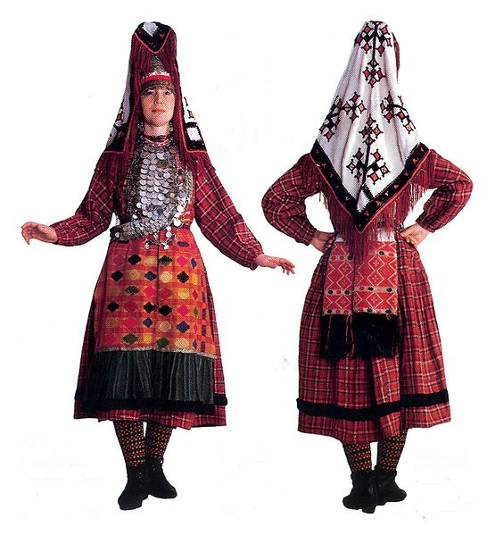Территория распространения комплекса — Алнашский, Граховский, Завьяловский, Малопургинский, Можтинский, Киясовский, Кизнерский (Бемыжский куст) районы Удмуртской Республики, Агрызский, Менделеевский районы Республики Татарстан.

В данный костюмный комплекс входят рубаха (шортдэрем), фартук (айшет), нагрудник (кыкрак), высокий берестяной головной убор (айшон), головное полотенце (чалма), налобная повязка (йыркерттэт), платок-покрывало (сюлык), летняя верхняя одежда из тонкого сукна или плиса (дӥсь), кафтан-безрукавка (саестэм), кафтан из полушерстяной домотканины (зыбын), кафтан из шерстяного домашнего или фабричного сукна (дукес), шуба (пась).

Традиционная женская рубаха южных удмуртов конца XIX -начала XX в., в отличие от североудмуртской, шилась из пестряди, имела по два боковых скошенных клина, широкие рукава с клиньями, суживавшиеся к кистям, небольшой стоячий воротник. Вдоль грудного разреза нашивались полосы ситца в виде нагрудника (муресазь). Украшенный аппликацией съемный нагрудник (муресшет, мурескышет) напоминал кабачи северных удмуртов, но в отличие от него надевался под рубаху, непосредственно на грудь. Известен еще один вид нагрудника - кыкрак, который тоже надевался под рубаху. К подолу рубахи пришивали оборку (сӧзул, итэт, карта) в 12-15 см а между нею и станом - узорную полоску.

Из распашной одежды южные удмуртки носили зыбьн, камзол или саестэм, дӥсь, поньток, ӟилян, дукес, шуба. Зыбын, напоминающий русский зипун, шили из красной или синей в черную полоску шерстяной домотканины с отрезной спинкой и присборенной талией. Рукава у кисти обшивали полосками черного сатина. Праздничный кафтан - дӥсь, аналогичный зыбыну, шили из плиса или китайки, полы и подол украшали тесьмой. Камзол шили из красной шерсти или белого холста; идущие от талии клинья отделывали белой, зеленой или черной тесьмой, к подолу пришивали оборку. Камзол подпоясывали вышитым (позднее - аппликативным) поясом. Поньток (от русского - пониток) шили из полушерстяной домотканины, по крою он был приталенным, без сборок. Женские фартуки (ашшет, айшет), в отличие от североудмуртских, шились с высокой грудкой, к подолу пришивали оборки.

**1.3 Женские головные уборы**

**Головные уборы северных удмурток**

Большим разнообразием отличались женские головные уборы: повязки, покрывала, шапки, полотенца. Самым распространенным девичьим головным убором была холщовая шапочка (такья), обшитая кумачом и монетами. Девочки 10-12 лет носили круглуютакъю (котрестакъя), 14-15 лет - продолговатую (кузялэстакъя). Невеста на свадьбу надевала обе такъи сразу. Кроме такъи, девушки носили головные повязки из кумача или холста, украшенные вышивкой, блестками, позументом, лентами, а также платки из белого холста, ситца, в праздники - из кашемира и шелка. Замужние женщины, кроме налобных повязок и платков, носили головное полотенце (весяккышет, йыркотыр), концы которого украшались вышивкой и красными ткаными полосками.

Вышитая налобная повязка 19 века раньше изготавливалась из единой полосы металла, иногда она расширялась к середине, как корона. На кожаную или матерчатую основу нашивались металлические накладки, серебряные, покрытые мелкой зернью, в виде изящной женской фигурки с поднятыми руками, получившей название «ШундыМумы»- Мать Солнца.

**Головные уборы южных удмурток**

Из головных уборов девушки обычно носили платки и налобные повязки (укотуг, тятяк). Укотуг состоял из полосы позумента, нашитого на холст или кумач, густой бахромы с блестками и деревянных подвесок, обвитых позументной нитью.

Налобная повязка женщин (йыркерттэт), в отличие от девичьей, украшалась по нижнему краю бусами и монетами. Налобные повязки носились в сочетании с головным полотенцем (чалма, йыркышет), конусообразным убором типа кокошника (айшон) и платком-покрывалом (сюлык). Концы белой льняной или хлопчатобумажной чалмы украшались узорным тканьем, вышивкой, лентами, оборками из фабричных тканей, кружев. Сложенная вдвое по длине, она закреплялась на голове булавками или нитками, на спине - пояском фартука. Чалму носили только замужние женщины. В 50-55 лет ее заменяли холщовой шапочкой (пелькышет) с пришитыми к ней ситцевыми закругленными концами в виде полотенца, которые оторачивались кружевами или оборкой.

С середины 18 века в составе удмуртского костюма появляются серебряные русские монеты. Разных размеров и достоинства, они стали широко использоваться для украшения многих деталей одежды: головных уборов, шейно-нагрудных ожерелий, серёжек, браслетов.

Удмуртский айшон был аналогичен русскому кокошнику, мордовскому панго, марийскому шымакшу. Его высота колебалась от 7 до 35 см.

Берестяная основа айшона обшивалась холстом или кумачом и спереди украшалась монетами, бусами, бисером. Через три года после свадьбы на айшон пришивали так называемыйбырттос (от слова бырттыны - вдеть, продеть) из кусочка ткани с пришитыми бусами и монетами.

Поверх айшона надевался сюлык - белый квадратный холст с вышитым или аппликативным узором. Свадебныйсюлык украшался черной ковровой вышивкой с древовидным орнаментом, исходящим от углов к центру, края обрамлялись массивными кистями из бордовых или черных ниток. Повседневный сюлык был красного цвета с зелеными шерстяными кистями, вместо вышивки - аппликация из разноцветного материала.Черныйсюлык женщина носила в течение трех лет после свадьбы (или до рождения первого ребенка), после чего меняла его на красный, который носила примерно до 50-55 лет. В конце XIX в. айшон стал выходить из употребления, а сюлык в качестве свадебного покрывала бытовал до 40-х гг. XX в.

**1.4. Украшения**

Среди женских украшений XVIII-XIX вв. главную массу составляли

металлические украшения: серебряные монеты – русские (в особенности царские рубли и мелкое серебро) и иностранные, жетоны, разнообразные бляхи, пуговицы, металлические накладки и подвески. Дорогие серебряные украшения сохранялись столетиями как семейная драгоценность и в богатых семьях переходили от поколения к поколению. В более бедных слоях населения в качестве украшений применялась имитация монет из олова и жести.

Металлические запястья, браслеты, сплошь украшенные орнаментом, серьги, кольца, цепочки – в большом количестве доставлялись разъездными торговцами. В качестве браслетов, ожерелий, амулетов употреблялись белые раковины (йырпинь), широко распространенные на территории Среднего Поволжья у народов мари, мордвы, чувашей. Известны они и в Средней Азии, и на Кавказе. Эти раковины добывались в Индийском океане; их распространение на определенной территории говорит о торговых связях с Индией и о торговом пути, проходившем через земли названных народов. Раковины представляли для удмуртов материальную ценность и, по-видимому, играли роль своеобразной монеты; их не только носили в качестве украшения, но ими уплачивали дань, которую собирали булгарские феодалы.

Замужние женщины скрывали свои волосы под головным убором; девушки украшали свои косы накосником. Девичьи накосники представляли собой узкую полосу холста, на которую нашивались жетоны или монеты; вместо холста иногда употреблялась тесьма. Накосник заканчивался металлической пластинкой и прикреплялся сзади к такъе. Другое девичье украшение для косы представляет собой небольшой треугольник из бересты, обтянутый зеленой бумажной тканью; основание треугольника равно 8 см, высота – 6 см; лицевая сторона его покрыта мелкими серебряными и имитированными монетами и мелкими кораллами; на оборотной стороне пришита петля из шнурка для прикрепления к косе около затылка.

В ушах девушки и замужние женщины носили серьги (угы), которые чаще всего состояли из мелких серебряных монет. В центре помещалась самая крупная монета, а вокруг нее – более мелкие. Широким распространением пользовались ушные подвески (пельугы), которые составляли необходимое дополнение к головным уборам – айшону и такъе. Они состояли из двух больших серебряных монет, привязанных к отдельным ниткам, на которые были нанизаны стеклянные бусы разной формы и цвета; обе нитки сплетались в одну. Пельугы пропускали за ушную раковину и выпускали наружу, поверх всех головных украшений.

На руках женщины носили металлические браслеты (поскес) и запястья (суйпос). Поскес и суйпос встречались двух видов: широкие, со вставленными в них цветными камнями, и узкие, сплошь украшенные насечкой из растительного орнамента. Браслеты делались также из нанизанных на нитку раковин (йырпинь) и крупных стеклянных бус (кивесь).

Из шейных украшений наиболее широкое распространение получили качек и лага. Качек – плотно охватывавшая шею снизка из мелких монет в 15—20 коп., ряда бус и белых раковин, шириной в 5 см. Лага бытует в настоящее время и состоит из полоски холста, обшитой темно-красным ситцем и украшенной мелкими бусами синего и белого цвета, монетами и раковинами, нашитыми в несколько рядов.

Так же женщины носили ожерелье из крупных серебряных монет, общей стоимостью до 40 руб., оно покрывало шею и грудь до пояса, широким распространением пользовалось ожерелье кироскал, состоявшее из нитки, крупных серебряных монет, мелких бус и подвешенного к ним на середине медного креста. Возникновение этого украшения связывают с эпохой христианизации удмуртов. Термин «кироскал» в переводе на русский язык означает шнурок для креста. У удмуртов до недавнего времени существовал обычай подвешивать крест, полученный девочкой при крещении, к украшениям взрослой девушки, например к камали – чересплечному украшению из серебряных монет. До христианизации вместо креста на кироскале носили воршудный знак или дэмдор. Эти жетоны служили эмблемой рода, к которому принадлежала та или другая женщина, носившая часто родовое имя – Можга, Чибья, Докья Распространенным шейным украшением были бусы (чыртывесь). Этим термином обозначаются два различных украшения – шейное и нагрудное. Шейное украшение надевалось молодыми замужними женщинами и девушками с праздничным костюмом. Оно имело вид ожерелья из стеклянных желтых бус, нанизанных на проволоку вперемежку с более мелкими голубыми бусами и крупными серебряными монетами в 1 рубль. К началу XX в. чыртывесь исчезает из употреблении, но продолжает храниться в сундуках старух.

южных районах Удмуртии и известны под различными названиями. Чыртывесь имел форму холщового «ожерелья» и был обшит кумачом, шириной в два пальца. Сзади «ожерелье» завязывалось тесемками, верхний край его был обшит кораллами, нижний – крупными серебряными монетами, в середине шли ряды мелких монет. Спереди к ожерелью пришивались три полосы холста в виде языков, скрепленные между собой и обшитые также монетами, средняя полоса обшивалась более крупными монетами, боковые – более мелкими.

Чыркерттэт представлял собой сплошную массу серебра, напоминающую чешуйчатые бока рыбы. Его носили обязательно с шейно-нагрудным украшением, состоявшим из двух рядов монет или подделок под них; в нижнем ряду были крупные монеты (рубли, полтины), в верхнем – мелкие (не выше гривенника). Оба ряда монет были пришиты к нижнему краю полосы цветного холста, имевшей крючок для застегивания позади. Поверх монет на холст были нашиты ряды поддельных кораллов, небольших пуговиц, мелких стеклянных бус. От середины ворота на грудь спускался пришитый к нему кугол холста, длиной 25 см и шириной 5 см. Весь язычок холста сплошь был украшен серебряными монетами. Это украшение надевалось на верхнее платье, стоимость его достигала 30 руб.

Среди марийских удмуртов, также были широко распространены украшения из монет, носившиеся молодыми замужними женщинами и девушками вместе с комплексом нарядного костюма. К таким богатым украшениям принадлежит и шейное украшение из старинных серебряных монет (чыртыкыч). Монеты нашиты на две полукруглые полосы холста. Серебряные нагрудники надевали поверх рубашки; вместе с нагрудником носили другие украшения, например, цепь (жильы) из серебряных мелких монет с подвесками и красноватых камней, вправленных в серебряную витую сетку. Жильы носили девушки и молодые женщины вместе с нагрудниками чыртывесь, чыркерттэт. Жильы переходило по наследству от матери к дочерям-невестам.

Особую группу среди женских украшений составляют различные виды перевязи, надеваемые через левое плечо под правую руку.

Перевязь среди удмуртов известна в нескольких видах и под различными названиями. В бывшем Глазовском уезде наплечное украшение представляло собой широкую ленту с нашитыми на нее серебряными монетами и мягкими красными бусами. Лента спускалась у женщин с левого плеча и прикреплялась другим концом к ожерелью. В Селтинском районе перевязь сюмысбырттон представляла собой продолговатый кусок холста, шириной в 7-8 см, обшитый черной материей или кумачом; с верхней лицевой стороны к холсту прикреплялись монеты в 15-25 коп.или жетоны, а иногда даже и медные пуговицы. По всей вероятности, в более раннюю эпоху это украшение изготовлялось из сыромятной кожи, о чем свидетельствует сохранившийся термин «сюмыс», что значит кожа.

Иногда женщина в качестве украшения спускала с левого плеча две-четыре вышитые серебром или золотом ленты, которые одним концом подвязывались к ожерелью, а другим закладывались вдоль груди; ленты носили название «камали». Такие ленты невеста приготовляла к свадьбе в качестве подарка для свекрови. В современном переводе «камали» значит нагрудник из серебряных монет.

У южных удмуртов распространена перевязь – бутьмар (что в современном переводе означает ленту с нашитыми на неё серебряными монетами, надеваемую через плечо). Бутьмар состоит из двух полос, из которых одна проходит но спине, другая – по груди. Полосы концами своими пришиты к кольцам. Одно кольцо находится на левом плече, второе – под правой рукой у пояса. Передняя полоса обшита монетами в два ряда.

**1.5. Обувь**

Женщины-удмуртки носили чулки (чуглэс), сшитые из толстого белого или цветного холста, а также связанные из шерсти и портяных ниток. К чулкам прикреплялись завязки, при помощи которых чулки подвязывались под коленками. Холщовые чулки шили без пятки, и они имели вид довольно длинного цилиндрического мешка, сведенного к концу на конус. Такие чулки – наиболее старинные; они были известны и соседям удмуртов – коми-пермякам и коми-зырянам; у последних холщовые чулки сохранились как смертная обувь. Зимой под чулки надевали шерстяные или меховые обертки, а летом – холстинные. Для того,чтобы нога была полной и круглой, ниже икр вкладывались в чулки особые подушечки, набитые тряпками или куделью.

Поверх чулок женщины обертывали ноги портянками из белого холста (бинялтон), которые не доходили до колен и оставляли открытой всю верхнюю часть чулка.

Наиболее распространенной обувью удмурток были лапти (кут). Они отличались от русских лаптей формой и плетением и заканчивались острым носком, который в праздничных лаптях украшался гусиными перьями, полосками из черной клеенки и жести. Праздничные лапти плели из 11 и 9 лык, будничные - из 7 и 5. Веревочки к лаптям плели из белых льняных и черных шерстяных нитей, для крепости добавляли конский волос. Мужские онучи (бинялтон) были длиннее и шире, чем женские, зимние были из полушерстяной домотканины. Сапоги считались праздничной обувью, их носили в летнее время, валенки — зимой.

**1.6. Опрос респондентов о взаимоотношениях к национальному костюму**

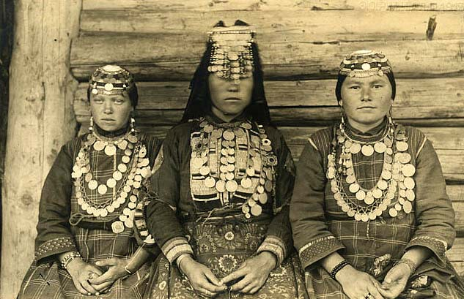 В нашем районном музее им. О. Поскребышева хранятся старинные женские платья, сшитые из домотканой материи. Этим костюмным комплектам много лет. Одевали такие платья по праздникам, может быть, поэтому он и сохранился до наших дней. Правда, в некоторых местах платье стало изнашиваться. Остальные костюмы были реконструированы по литературным данным Кезским домом ремесел.

Директор музея Н.В. Селиверстова рассказала, что в основном, в семьях удмуртов костюмы не сохранились. Но по воспоминаниям бабушек были красивые наряды. Они любили в них наряжаться. Это были: белая рубашка из холста дэрем и белый холщевый халат шотдэрем. На голове головное полотенце анэнкышет, на груди вышитые нагрудники кабачи. Раньше их вышивали серебряными и золотыми нитками. Передник, халат и рубашка (рукава, подол) украшались вышивкой или узорным тканьем. Вышивали в большинстве случаев красными по белому, использовали очень большойдиапозон красных оттенков. Качество вышивок очень высоко. Металлических (серебряных) украшений в Кезском практически не встречалось. Любимые цвета белый и красный.

По воспоминаниям дважды раскулаченной Белослудцевой Марии Петровны из Кезского района д. Б-Кез, семья была состоятельная. В избе стоял ткацкий станок, на котором она ткала холсты.

Изучая женский костюм своего района, я нашла очень мало информации, так как данные о костюмах нигде не зафиксированы, много исчезнувших деревень, население для проживания выезжает в районный центр или в города. Поэтому не сохранены старинные вещи.

Из разных источников я узнала о костюмах других районов Удмуртии.Костюм удмурток Алнашского района состоял из рубахи (шортдэрем), фартука (айшет), шились с высокой грудкой, к подолу пришивали оборки, летняя верхняя одежда из тонкого сукна или плиса (дӥсь), кафтан-безрукавка (саестэм), кафтан из полушерстяной домотканины (зыбын), кафтан из шерстяного домашнего или фабричного сукна (дукес), шуба (пась).

Традиционная женская рубаха южных удмуртов, шилась из пестряди, имела по два боковых скошенных клина, широкие рукава с клиньями, суживавшиеся к кистям, небольшой стоячий воротник. Вдоль грудного разреза нашивались полосы ситца в виде нагрудника (муресазь). Украшенный аппликацией съемный нагрудник (муресшет, мурескышет) напоминал кабачи северных удмуртов, но в отличие от него надевался под рубаху, непосредственно на грудь. Известен еще один вид нагрудника - кыкрак, который тоже надевался под рубаху. К подолу рубахи пришивали оборку (сӧзул, итэт, карта) в 12-15 см, а между нею и станом - узорную полоску.

Из распашной одежды южные удмуртки носили зыбьн, камзол или саестэм, дӥсь, поньток, ӟилян, дукес, шуба. Зыбын, напоминающий русский зипун, шили из красной или синей в черную полоску шерстяной домотканины с отрезной спинкой и присборенной талией. Рукава у кисти обшивали полосками черного сатина. Праздничный кафтан - дӥсь, аналогичный зыбыну, шили из плиса или китайки, полы и подол украшали тесьмой. Камзол шили из красной шерсти или белого холста; идущие от талии клинья отделывали белой, зеленой или черной тесьмой, к подолу пришивали оборку. Камзол подпоясывали вышитым (позднее - аппликативным) поясом. Поньток (от русского - пониток) шили из полушерстяной домотканины, по крою он был приталенным, без сборок.

К старинным головным уборам относится айшон, состоящих из двух берестяных конусов, покрытых холстом. Айшон весь увешан серебряными монетами. Чулки, носки и варежки цветные или узорной вязки. Узоры самые различные: геометрические и растительные. Женщины часто носили серьги угы, на шее бусы весь и на груди монеты уксетирлык и бутьмар. При изготовлении одежды применяли все цвета, но любимыми считали малиновый, голубой, красный. А белый цвет особо почитаем. Белую одежду надевали не всегда, только в особых случаях. Народная одежда в этом кусте сохранилась. В деревнях ее любят и носят.

Из воспоминаний Третьяковой Александры Сергеевны 1946 года рождения,

проживавшей в с. Июльское Вавожскогорайона:«Моя мать рассказывала о том, что вавожский комплекс являлся переходным между одеждой южных и центральных удмуртов. Чаще кокетка и рукава платья из одного материала, низ – из другого. Снизу пришивали узенькую оборку, над ней узорная полоса бранного ткачества. Вавожский комплекс интересен тем, что нагрудных украшений камали (бутьмар) бывает два, и они симметрично висят через левое и правое плечо.

Она носила сшитую из холста домашнего изготовления платье, белого цвета в голубую клетку, Она считалась домашней, рабочей.

В праздники наряжались в другое платье из тонкого льняного холста белого цвета с вышивкой по вороту, рукавам и подолу, длинный пояс тоже был расшит цветным узором. У праздничных комплектов рукава, грудной вырез и подол имели сложный декор, где вышивка, ткачество, нашивки из лент, ярких тканей и кружев нередко создавали многоярусную многоцветную композицию. Количество декора и яркость цвета здесь определялись возрастом женщины. «У меня было одно единственное выходное платье. Вышивка на ней была узорчатая, красивая, но нитки неяркие. Маманя говорила, что и без выходного платья я хороша да пригожа»- с улыбкой на морщинистом лице говорила она.

Мальцева Римма Семеновна с Увинского района. Вот, что она вспоминает о детстве: «Семья моей мамы была большая, но очень дружная. Помню маму всегда работающей. Когда она отдыхала? Руки всегда были заняты рукоделием – вязанием и вышиванием. Моя мама любила доставать свои домотканые платья и ходить в них, она говорила, что они ей дают здоровье, оберегают от болезней. Вот теперь только, когда уже нет мамы, я задумываюсь над ее словами, вспоминаю ее рассказы о жизни, о нарядах и т. д.

Мама рассказывала, что увинский комплекс отличается большим своеобразием и разнообразием вариантов. Одежда этой группы удмуртов сохранила возрастное и ритуальное подразделение. Для женских рубашек характерна поперечная вышивка на рукавах пониже плеча. Девушки носили – разнообразные шапочки на голове, женщины – головные полотенца – йыркотыр, один конец опускается на грудь, другой – на спину. На ногах вышитые валенки и полуваленки. Металлических украшений немного: чересплечные бусы и ушные бусы ыгыкал, которые наматываются на уши и соединяются подбородком. В цветовом отношении для этого комплекса характерны красные, алые, малиновые полосы. В небольшом количестве присутствуют желтый, оранжевый, зеленый, синий, черный цвета".

Лесникова Валентина Григорьевна - уроженка Сюмсинского района: «Бабушка мне говорила - по рассказам своей бабушки, что женское платье Селтинско – Сюмсинского комплекса состоял из двух частей: рукава и верхняя часть – из фабричной ткани, к ней пришивается на уровне подмышки нижняя часть – из пестряди. Преобладающий цвет – красный. Женские головные уборы – шапочка йыркышет, поверх нее платок. Раньше, видимо носили головные полотенца: сохранился термин пелькышет – ушное полотенце, ушной платок.

«В нашей деревне носили еще и специальную одежду для трудовых праздников – первого и последнего дня урожая, уборки сена и других. Они были яркие и у молодок, и у девушек» - так начинала свои воспоминания моя бабушка. Узоры по подолу у такой одежды «покосниц» нередко были шириной до метра. Например, «покосицы» шили из яркого ситца и украшали вышивкой. Иногда на покос надевали сразу несколько юбок. Девушки должны были надевать свою лучшую одежду, сделанную ею за прошедший год для приданого. Односельчане по ним ценили не только красоту декоративного узора, но и добротность холста, который мог быть самого разного переплетения – гладкий, « в елочку» и другие.

Сноровка, с которой девушка пряла, ткала, шила, вышивала, никогда не оставалось без внимания у соседок по деревне, в семьях которых были сыновья. Их оценка во многом влияла на выбор невесты местным парням. В то время для крестьян, благополучие которых зависело от тяжелого каждодневного труда, было важно иметь работящую и прилежную молодую хозяйку. Ведь, когда невеста переходила в дом жениха, после свадьбы, на нее перекладывались чаще всего все домашние работы, не считая помощи по уборке урожая в поле и на огороде. Моя бабушка вспоминает дальше рассказы своей бабушки. Моя мать была искусной мастерицей, самоучкой она шила нарядную одежду. Чаще всего холсты для шитья были домотканые, но стали появляться уже и ситцевые, коленкоровые и другие виды тканей. Она умела кроить платья, вносила изменения только в верхнюю часть одежды. В остальном же по - прежнему использовались прямые спереди и сзади и скошенные по бокам полотнища для «стана». У ворота полотнища собирались под узкую обшивку или стойку. Рукава часто украшались вышивкой или нашивками из лент и тесьмы. Позднее бабушки научилась шить платья с кокеткой и кофты, выполненные из ярких фабричных тканей. Ткачество и вышивка уступили место нашивкам из тесьмы. Одежда мастерицы высоко ценилась жителями деревень за качество и красочность. В холодное время года женщины всех возрастов покрывали голову теплым платком».

**1.7. Анализ данных информационных источников**

В описаниях комплексов я перечислила наиболее характерные черты для той или иной местности. Общие элементы одежды для всех удмуртов: платок кышет, шапочка такъя, шапка изьы, рубашка дэрем, холщовый халат шортдэрем, кафтан зыбын, сукмандукес, шуба пась, передник азьшет, штаны эрезь, ваепуйы, чулки чуглэс, онучи бинялтон, лапти кут, валенки гынсапег, варежки позьы.

Современная удмуртская национальная одежда бытует в трех вариантах. Наиболее распространенное платье шьется на кокетке, разрез на груди прямой; ворот стоячий или отложной, застегивается на пуговицы, рукава на резинке, или с манжетами. К подолу пришивается оборка, которая украшена 1 – 2 рядами лент. Ширина оборки колеблется от 20 до 40 -50 см. Швы на плечах, кокетке, оборке отделываются защипами или строчкой.

Платье дополняется передником с нагрудником или без него, головным платком, туфлями, капроновыми или хлопчатобумажными чулками, современными украшениями из бус, перстней, серег. В целом современный удмуртский костюм отличается от традиционного и материалом, и элементами кроя, и колоритом, и художественным оформлением, и составом элементов.

Второй вариант – сохранившиеся традиционные комплекты из домотканых материалов, используемые сегодня в основном фольклорно – этнографическими ансамблями: пестрядинные рубахи с узорными фартуками, вязаные узорные чулки и носки, лапти, головные полотенца с налобной повязкой, платки, традиционные нагрудные украшения из монет и металлических жетонов.

Наконец, третий вариант – сценический. Современные костюмы Государственного ансамбля песни и танца Удмуртии «Италмас» в известной мере отражают исторически сложившиеся локальные варианты удмуртского костюмного комплекса. Сценические костюмы фольклорно – этнографических коллективов «Чипчирган» (свирель), «Зангари» (василек), «Тюрагай» (жаворонок) и других также созданы с учетом народных традиций в одежде.

Тенденция превращения национального костюма впраздничный свидетельствует об осознании его как этнической ценности, этнического символа и предполагает в этом смысле его дальнейшее сохранение.

В южных районах республики не утрачены нити, которые связывают их, нити предания прошлому, передачи культуры и знаний бабушек и прабабушек эти нити сохранились в том, что в каждой семье родственников есть сшитые удмуртские костюмы, которые надеваются при встрече большой родни на какой – нибудь праздник или юбилей, где слышатся удмуртские песни, удмуртский разговор и пляски.

В северных районах, в том числев Кезском районе, практически утрачены традиции удмуртского костюма, что и подтвердили мои поиски, поэтому я хочу разработать и сшить сценический комплекс удмуртского костюма, и моё изделие станет частичкой коллекции женских народных костюмов, т.к.традиционная одежда передает обряды и обычаи из поколения в поколение,они свято хранят и воспроизводят духовный облик того или иного народа, его уникальные особенности. Благодаря традициям, обычаям, обрядам один народ наиболее всего отличается от другого.

Таким образом, учитывая особенности разных костюмных комплексов Удмуртии, можно выделить объединяющие элементы в одежде, которые фиксируют определенные характеристики культуры удмуртского костюма.

**2. Практическая часть проекта**

Рассмотрим основные составляющие комплекса удмуртского народного костюма - летнего варианта: платья (рубахи и юбки), головного убора, фартука, аксессуарови дополнительных деталей домашнего обихода - ныпъет и пестерь.

|  |  |  |  |  |
| --- | --- | --- | --- | --- |
| Элементы костюмного комплекса | 1 | 2 | 3 | 4 |
| **Платье** | Рубаха+кафтан+ фартук | Платье+передник | Рубаха+юбка+фартук | Костюм с отложным воротником матросского типа кафтан+рубаха |
| **Головной убор** | Айшон  Серго кышет | Подурга + ситцевый платок | такья | чачаго |
| **Передник** | Фартук с грудкой | Фартук с рукавами, одеваемый во время работы | Фартук без грудки | \_ |
| **Аксессуары** | монисто | кабачи | нагрудник | перевязь |
| **Дополнительные детали** | ныпъет | пестерь | - | - |

**Мой выбор** - костюмный комплекс будет состоять из платьяи фартука без грудки, головного убора - такья, украшением платья будет монисто и современный жилет - рюкзачок с объединяющимися двумя предметами обихода - ныпьетипестерь.

**🞖головной убор**

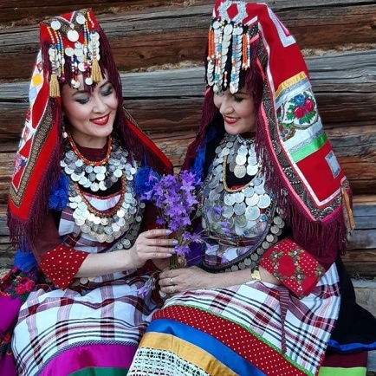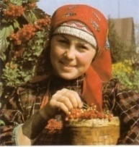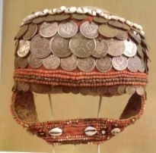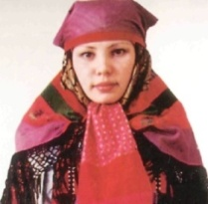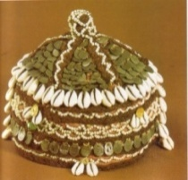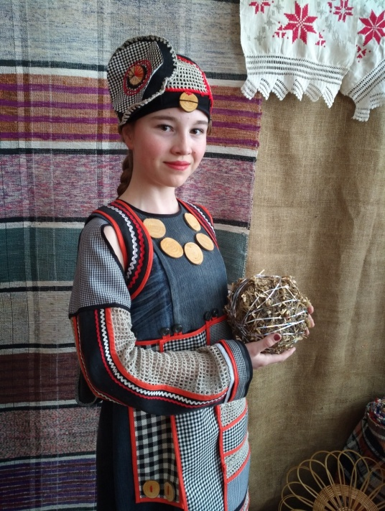

Результат выбора: такья,крой изделия из6клиньев.

**🞖передник**

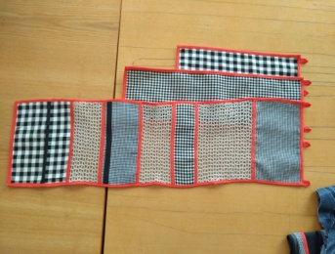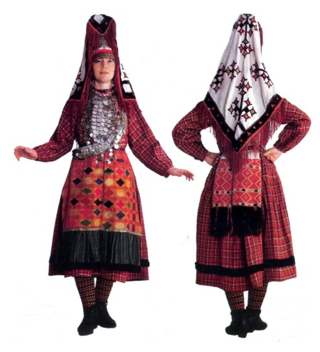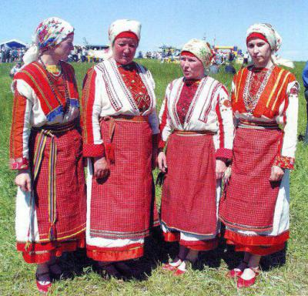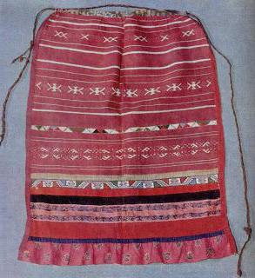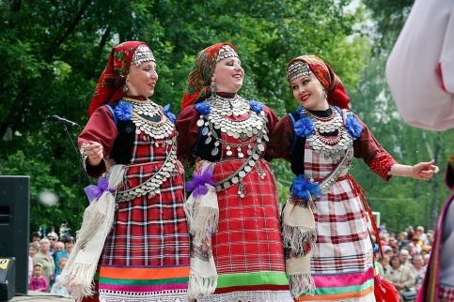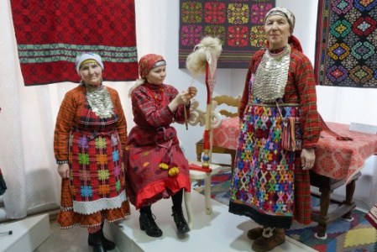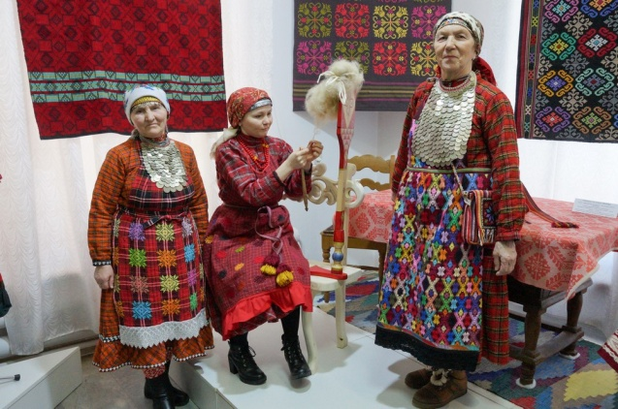

Результат выбора: разнообразие рисунка на передниках натолкнуло на мысль, объединить различную клетку в единый ансамбль, словно соединяя нескольких родов. Таким образом получилось полотно из трех полос разной длины с декоративными навесными петлями.

**🞖нагрудное украшение**

**кабачи**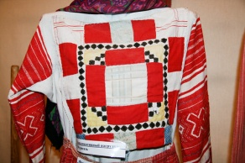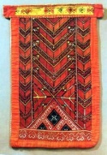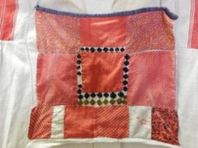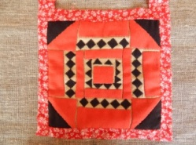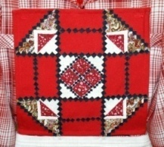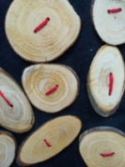

**монисто**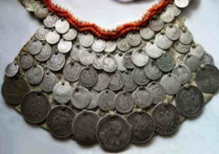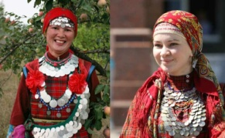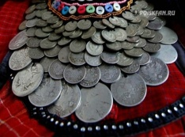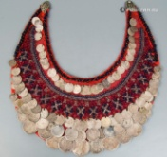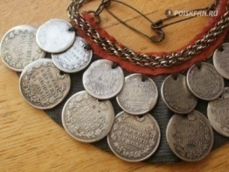

Результат: монисто (материал - спилы веток ивы и ольхи)

**🞖дополнительные детали**

**ныпъет**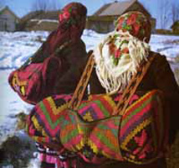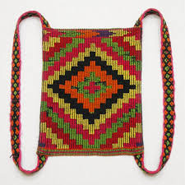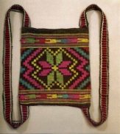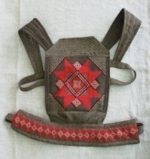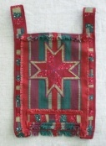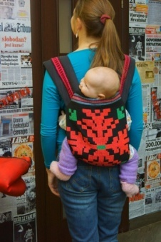

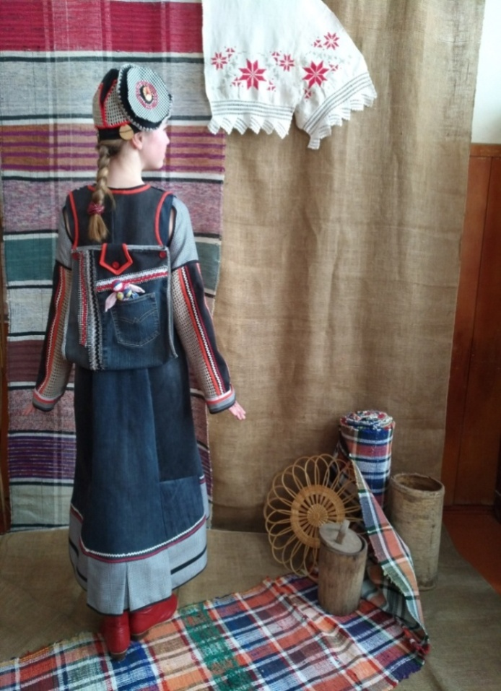

**пестерь**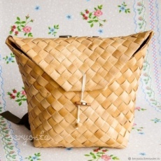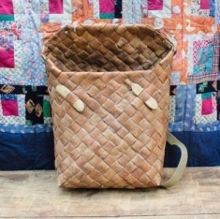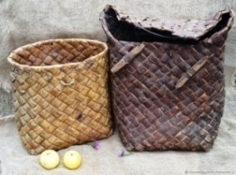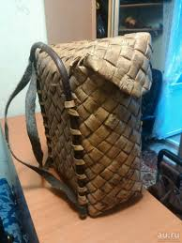

Результат: жилет-рюкзак (крой изделия из лоскутов джинсовой ткани с применением декора из полос клетчатой ткани и вьюна).

**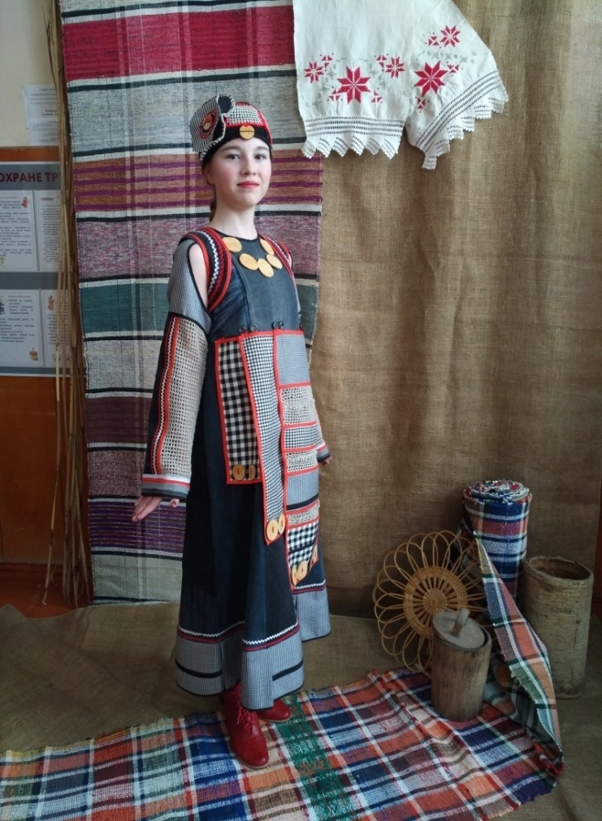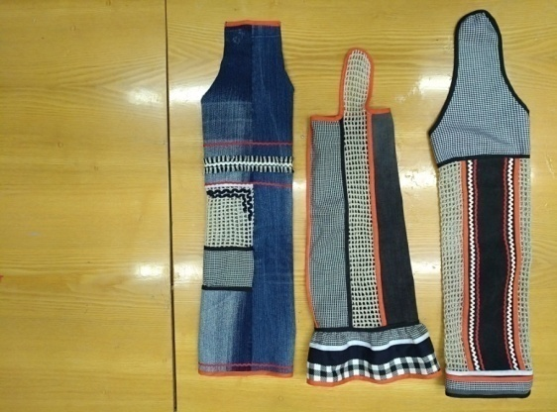🞖Рукав**. Для многофункциональности изделия, внедряем раздельный рукав, основа которого клетчатая и джинсовая ткань, вставка вязанная крючком из натуральной льняной пряжи. Рукав пристегивается изнутрик плечевому шву на пуговицу.

🙫**Цветовая гамма коллекции**

**Основными критериями, на которые я опираюсь, являются:**

* характерные цвета и рисунки ткани- триколор, согласно цветовой гамме флага Удмуртии, рисунок ткани - клетка;
* возможностьиспользования вторичного сырья.

**Основные требования к внешнему виду будущего изделия**: стилевое единств удобство и комфорт.

**Подборка ткани** - ткань в различную клетку, джинсовая ткань, вязанные элементы крючком (сетка - филейное вязание).

🙫подбор ткани

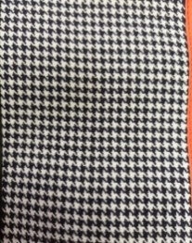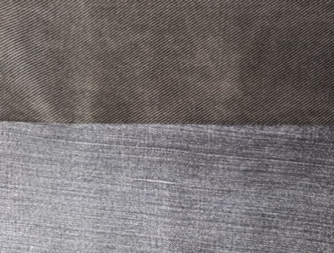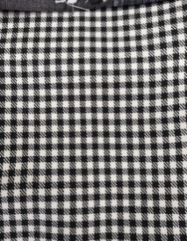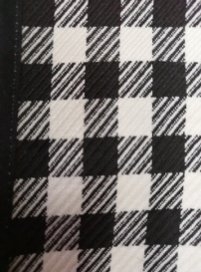

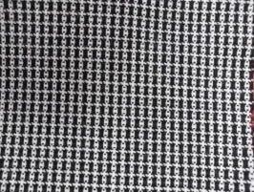

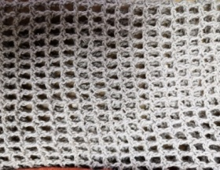

🙫**цветова гамма-триколор**

|  |
| --- |
|  |
|  |
|  |

🙫Для декора применяем тесьму - вьюн, полоски ткани в клетку, цветную бейку.

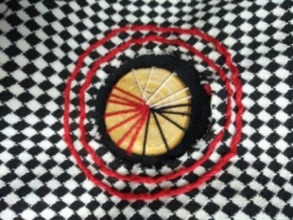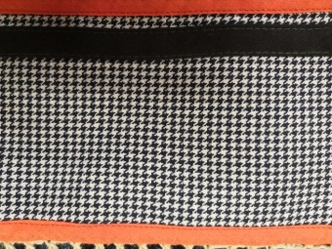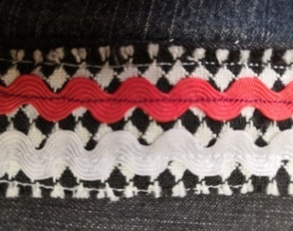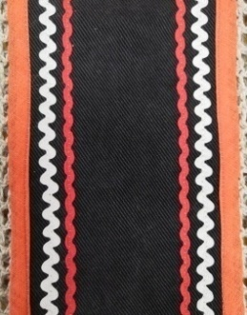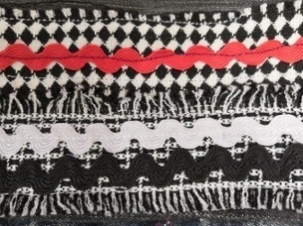🙫**Возможности декорирования изделия**

🙫Природный материал: спилы веток– все для воплощения творческой задумки.

**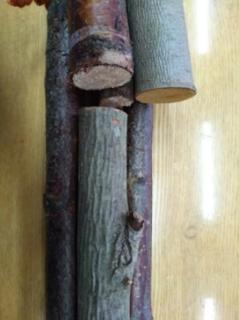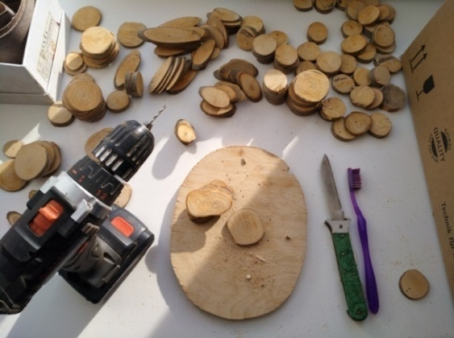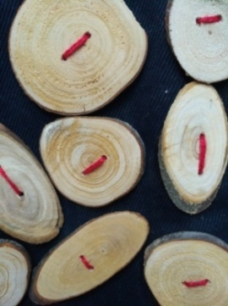**

Для изготовления спилов и отверстий в них, необходимы инструменты - лобзик, дрель,наждачная бумага, нож, щетка.

**Технология изготовления вязаного полотна**

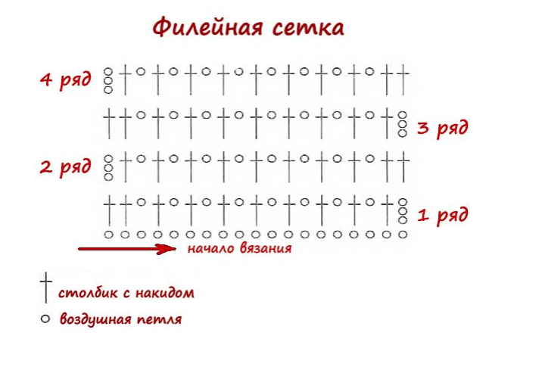Материалы и инструменты: пряжа льняная, крючок

**Филейное вязание**

**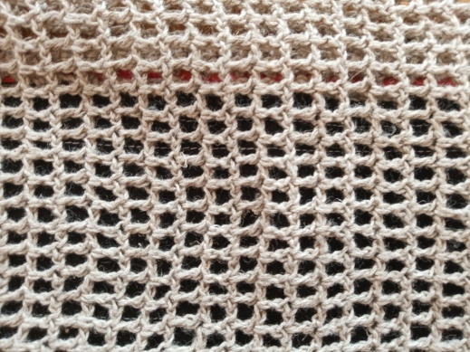**

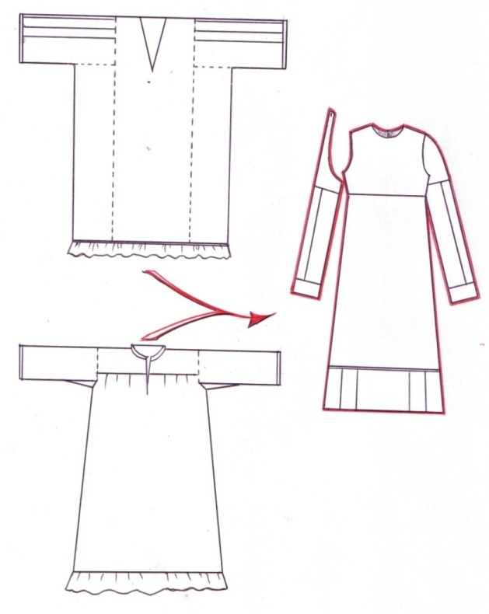

За основу конструирования и моделирования изделия взяты традиционный крой женской рубахи «пелё» и женской верхней рубахи в клетку. Покрой рубахи на кокетке, спинка и грудь присборены, рукава на манжетах.

Для реализации проекта потребуются материалы и инструменты, в том числе швейная машина утюг изделия из джинсовой ткани изделия из клетчатой тканитесьма – вьюн.

**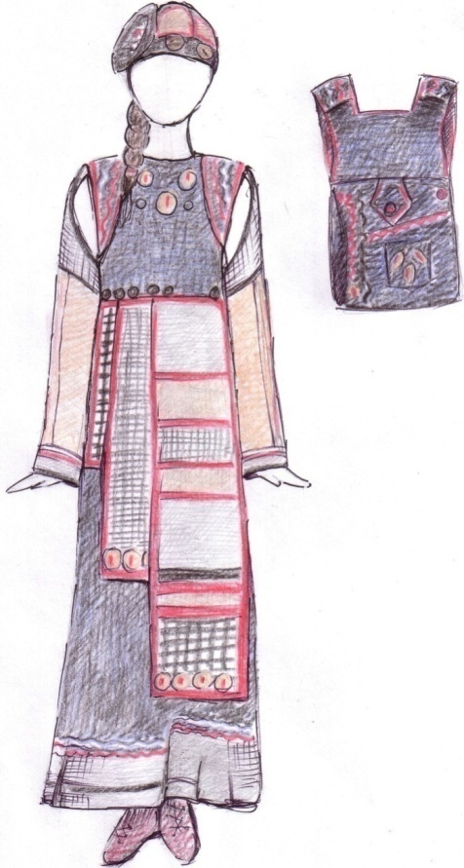**

Результат работы - платье с завышенной талией,

расклешенное к низу, нижняя часть юбки со складками.

- Рукава съемные. Рукав пристегивается

изнутри к плечевому шву на пуговицу.

- Передник состоит из трех полотен разной

длины, пристегивается на пуговицы по

линии талии.

- Головной убор шапочка - такъя

(характерный убор не только удмуртов, нои бесермян).

- Обувь сценическая - ботинки на шнурках.

Дополнительная деталь костюма- жилет -рюкзачок.

**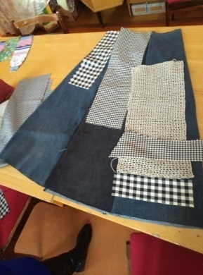**

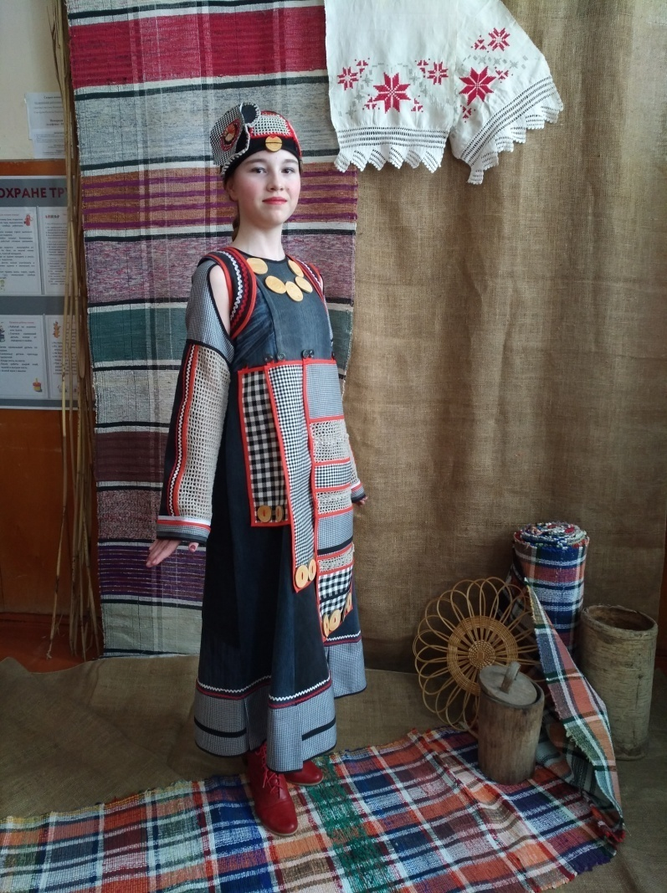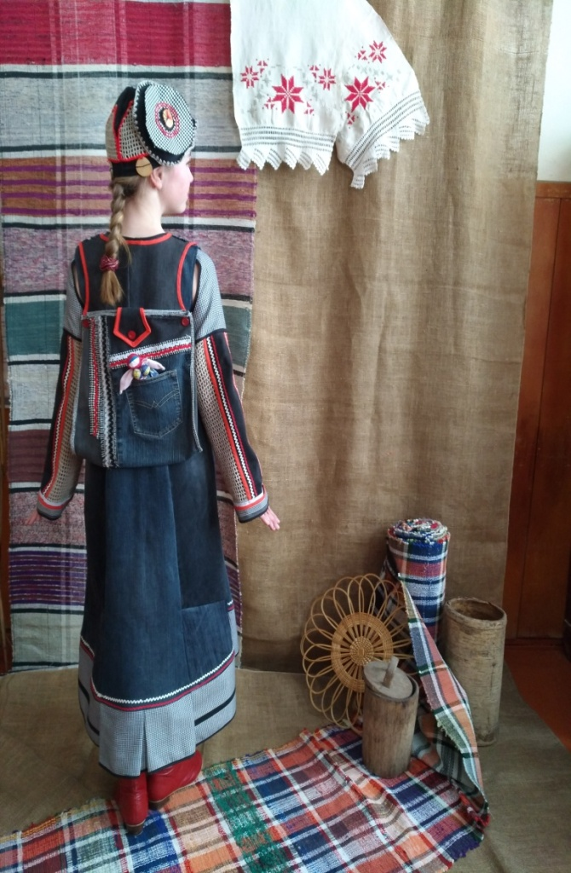

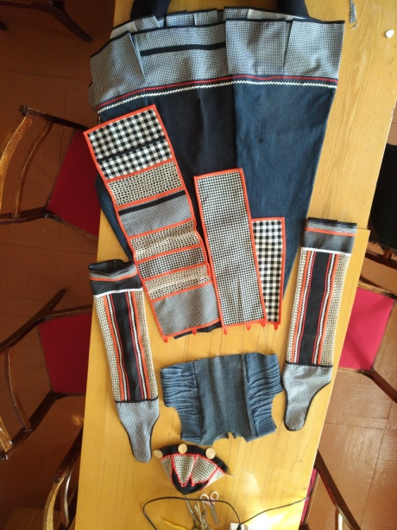



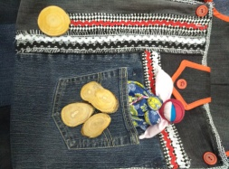

Образ девушки

удмуртки

из коллекции

костюмов

«Пока светит

солнце работа

спорится»

(Приложение 4)

**Экономическиерасчеты**

|  |  |  |  |
| --- | --- | --- | --- |
| Материалы | Цена (руб) | Количество | Стоимость (руб) |
| Ткань | Тканьбывшая в употреблении | | - |
| Пряжа | 80.00 | 2 мотка | 160.00 |
| Косаябейка | 10.00 -1м | 13м | 130.00 |
| Тесьма - вьюн | 5.00 | 8м | 40.00 |
| Нитки | 20.00 | 2 кат | 40.00 |
| Пуговицы | 10.00 | 11 | 110.00 |
| Электроэнергия | 2.67 | 10 кв | 26.70 |
| Себестоимостьодного платьяколлекциикостюмов | | | 506.70 |

Проанализировав рынок сбыта выяснила, что стоимость народных костюмов равна от 2000руб до 5000руб, следовательно, костюм сшитый своими руками получился намного дешевле.

К положительным моментам можно отнести то, что для его изготовления использовалось вторичное сырье, и экологичность изделия. Также мое изделие является многофункциональным: его можно использовать как сценический костюм, а также для изучения элементов костюма, их названия.

Не смотря на то, что мой костюм стилизован, в нем присутствуют народные мотивы, а поэтому можно говорить о сохранении традиций удмуртского костюма.

**3. Презентационная часть проекта**

Одним из направлений деятельности детского объединения «Сувенир» является изучение и пропаганда культуры удмуртского народа. Для нас стало традицией ежегодно представлять изделия и костюмы, выполненные нашими руками, представленныхна выставках, концертах, фестивалях, конкурсах различного уровня, где национальный костюмболее ярко раскрывает культуру удмуртского народа.

(Полный перечень мероприятия детского объединения «Сувенир» и охват зрителя приводится в Приложении 5)

|  |  |
| --- | --- |
| **C:\Users\toshiba\Pictures\Saved Pictures\IMG_20180425_111153.jpg** | **C:\Users\toshiba\Pictures\Saved Pictures\IMG_20180425_110957.jpg** |
| Фестиваль народного костюма«Прошлое и будущее в современном национальном костюме» | Районный конкурс профмастерства школьников «Мир профессий и труда» |
| **C:\Users\toshiba\Desktop\фото для проекта удм костюм\IMG_20180411_131616.jpg** | **C:\Users\toshiba\Pictures\Saved Pictures\IMG_20180427_102447.jpg** |
| Фестиваль любительских театров моды | Фестиваль победителей и призёров олимпиад, творческих конкурсов и соревнований |
| **C:\Users\toshiba\Desktop\фото для проекта удм костюм\IMG_20180327_103103щ.jpgC:\Users\toshiba\Desktop\фото для проекта удм костюм\IMG_20180327_112017щ.jpg** | |
| Республиканский конкурс детского творчества «Зеркало природы» | |
| C:\Users\toshiba\Desktop\фото для проекта удм костюм\IMG_20180425_103938.jpgC:\Users\toshiba\Desktop\фото для проекта удм костюм\IMG_20200115_133736.jpgC:\Users\toshiba\Desktop\фото для проекта удм костюм\IMG_20200115_133313.jpg | |
| Уроки этноэкологии «Здоровье нации в наших руках» | |

На 01.01.2020г с работой ДО «Сувенир» познакомились около1730 человек. За период реализации проекта с его результатами могли познакомиться более человек 3460.

**Список литературы**

1. Владыкин В. Е. Христолюбова Л. С. Этнография Удмуртов.- Ижевск:Удмуртия,1991.
2. Волкова Л. А. О наших предках - хлеборобах.- Ижевск:Удмуртия,1996.
3. Виноградов С. Удмуртская одежда. - Ижевск: Удмуртия 1974.
4. Лебедева С.Х. Удмурт калыкпуыятон=Удмуртская народная вышивка=UdmurtFolkЕmbroidey.- Ижевск: Удмуртия, 2009.
5. Лебедева С.Х.Удмурткалыкдиськут=Удмуртская народная одежда=UdmurtFolkCostume/Пер.наудм. яз. Л.Айтугановой пер. на англ. яз. Д.Чертвертных.-Ижевск: Удмуртия, 2008.
6. Иванова М. Г. Истоки Удмуртского народа.- Ижевск:Удмуртия,1994.
7. Кокшейская О. Н., Ходырева М. Г., Попова Е.В. Все цвета радуги. Ижевск: Удмуртия, 1996.
8. Крюкова Т. А. Удмуртское народное изобразительное искусство. Ижевск – Ленинград: Удмуртия,1973.
9. Черашняя Д. И.. Отчий край. - Ижевск:Удмуртия, 2000.

Приложение 1

Анкета

Цельопроса: выявить у подростков отношение к удмуртскому языку, удмуртской культуре.

Уважаемый школьник, будь добр, ответь пожалуйста на следующие вопросы:

|  |  |  |  |
| --- | --- | --- | --- |
| № | Вопрос | Да | Нет |
| 1 | Знаешь ли ты удмуртский язык? | 4 | 36 |
| 2 | Хотел ли ты владеть удмуртским языком? | 2 | 38 |
| 3 | Испытываешь ли ты стеснение при удмуртской речи? | 38 | 2 |
| 3 | Слышишь ли ты удмуртскую речь в окруждающей среде? | 6 | 34 |
| 4 | Знаком ли ты с удмуртским костюмом и знаешь ли ты его особенности? | 30 | 10 |
| 5 | Сможешь ли ты отличить костюм северных удмуртов от костюма южных удмуртов | 20 | 20 |
| 6 | Желаешь ли ты изучать более глубоко историю удмуртского народа (в том числе костюм) | 20 | 20 |

Опрошено 40 учащихся 9 а, 9б классов МБОУ "Кезская СОШ№1"

**Анализ результатов анкетирования**

Проведя анкетирование о знаниях удмуртского костюма среди сверстников, выявила:

* не знают удмуртский язык - 90%
* хотят говорить на удмуртском языке – 5%
* стесняются удмуртского языка – 95%
* слышат удмуртскую речь у окружающих людей – 15 %
* могут назвать элементы удмуртского костюма – 75%
* отличить костюм северных удмуртов от костюма южных удмуртов – 50%
* желают изучить более глубоко историю удмуртского народа, в том числе костюма – 50%.

На основе полученных данных я узнала: подростки моего района проявляют низкий интерес к удмуртскому языку, так как утеряна удмуртская разговорная речь в семье. Низкие знания о культуре удмуртского народа приводят к снижению интереса моих сверстников.

Таким образом можно сделать вывод: необходима пропаганда культуры удмуртского народа среди подростков.

Примечание. С целью выявления у подростков динамики отношения к удмуртскому языку, удмуртской культуре в конце 2019-2020 учебного года будет проведено анкетирование учащихся МБОУ «Кезская средняя общеобразовательная школа №1»

Приложение 2

**Словарь удмуртских слов**

|  |  |
| --- | --- |
| **Термин на удмуртском языке** | **Перевод с удмуртского языка** |
| котырестакья, такья | шапочка, девичий головной убор. |
| ныл дэрем | рубаха |
| ныл шотдэрем | распашной кафтан |
| айшет | фартук |
| азькышет | фартук без грудки |
| урдэскышет | поясное полотенце |
| гын-са-пег-ёс | валенки |
| кут-ёс | лапти |
| курась-кут | лапти цветные |
| ныпьет | заплечная сумка |
| кабачи | нагрудник |
| манисто | нагрудное украшение |
| муресазь | аппликативный нагрудник |
| гордэншырем | красная отделка |
| пичи кумач понэм | небольшое количество кумача |
| кыкрак | нагрудник |
| айшон | высокий берестяной головной убор |
| чалма | головное полотенце |
| йыркерттэт | налобная повязка |
| сюлык | платок-покрывало |
| дӥсь | летняя верхняя одежда из тонкого сукна или плиса |
| саестэм | кафтан-безрукавка |
| зыбын | кафтан из полушерстяной домотканины |
| дукес | кафтан из шерстяного домашнего или фабричного сукна |
| пась | шуба |
| сӧзул, итэт, карта | оборка |

Приложение 3

****

****

|  |  |
| --- | --- |
| В тихой детской мастерской  Чудеса случаются.  Мечты каждого из нас  В жизнь здесь воплощаются.  Обилие ткани и ниток не счесть  Наше творенье рождается. | Красивый костюм изготовленный здесь  Уже надевает красавица.  Заходи на сайт vk.com.  Будем мы тебя учить!  Если нет интернета,  Сможешь здесь ты нас найти:  Ленина-44, иль по номеру звони: 3-18-80. |

****

**Реклама**

Приложение 4

**Коллекция костюмов**

**«Пока светит солнце, работа спорится»**

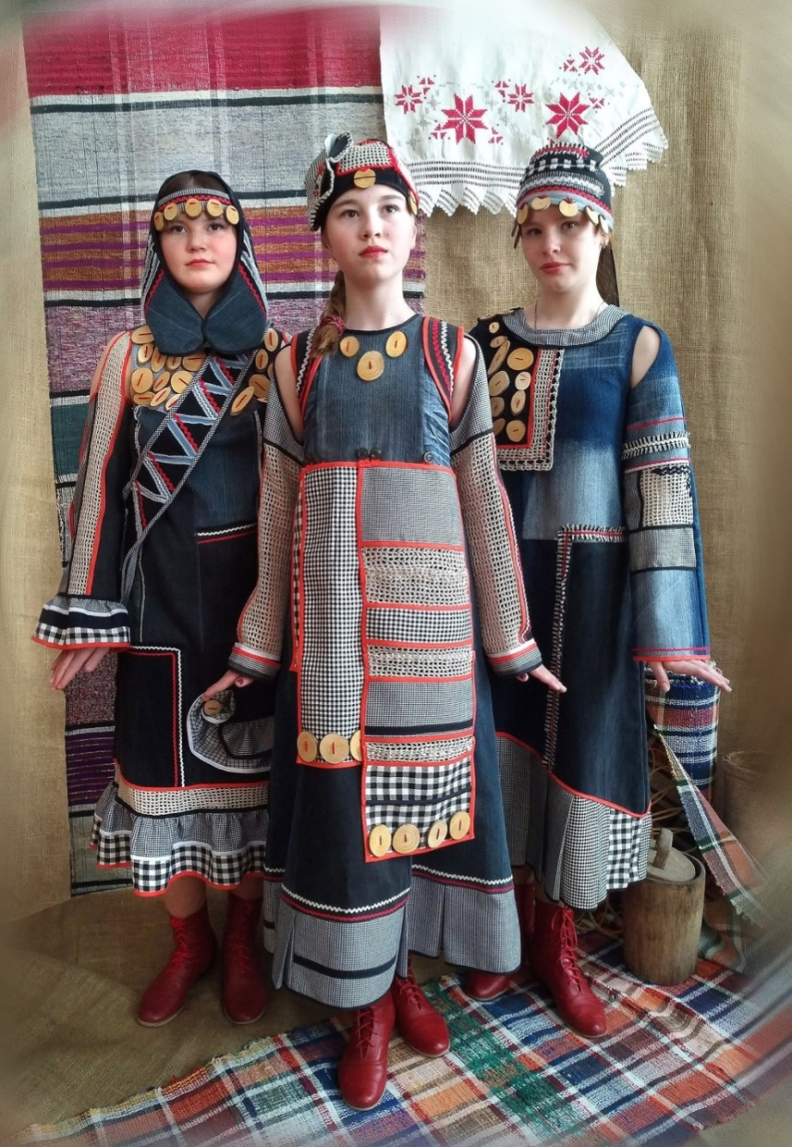

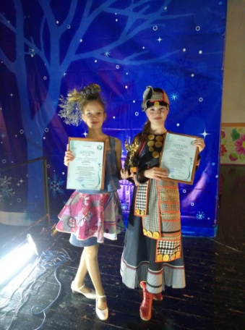

Приложение 5

**Участие детского объединения «Сувенир» в мероприятиях МО «Кезский район»**

|  |  |  |  |  |  |
| --- | --- | --- | --- | --- | --- |
| **2018-2019 учебный год** | | | | | |
| **№** | **Мероприятие** | **Сроки** | | **Участники** | **Кол-во зрителей** |
| 1 | Акция «Вторая жизнь вещам!» | Сентябрь | | Учащиеся и педагоги МБОУ «КСОШ №1» | 45 |
| 2 | Уроки этноэкологии «Здоровье нации в наших руках» | Октябрь | | МБОУ «КСОШ №1»  МБОУ «КСОШ №2» | 125 |
| 3 | Районный концерт, посвященный дню матери | Ноябрь | | Управление образованием, отдел культуры, туризма, спорта и молодежной политики Администрации МО «Кезский район», образовательные учреждения, население | 150 |
| 4 | Школьный и муниципальный этап олимпиады школьников по технологии | Октябрь, декабрь | | Управление образованием, отдел культуры, туризма, спорта и молодежной политики Администрации МО «Кезский район», образовательные учреждения, население | 25 |
| 5 | Уроки этноэкологии «Здоровье нации в наших руках» | Январь | | учащиесяМБОУ «КСОШ №1»  МБОУ «КСОШ №2»  МБУДО «Кезский РЦДТ» | 125 |
| 6 | Конкурс профмастерства «Мир профессий и труда» | Февраль | | Управление образованием Администрации МО «Кезский район», образовательные учреждения п.Кез, | 25 |
| 7 | Участие в районном конкурсе «Зеркало природы» | Февраль | | Управление образованием Администрации МО «Кезский район», образовательные учреждения п.Кез, | 150 |
| 8 | Участие в районной НПК «Наука молодым» | Март | | Управление образованием Администрации МО «Кезский район», образовательные учреждения п.Кез, | 90 |
| 9 | Уроки этноэкологии «Здоровье нации в наших руках» | Апрель | | МБОУ «КСОШ №1»  МБОУ «КСОШ №2» | 125 |
| 10 | Проведение и участие в фестивале народного костюма «Прошлое и будущее в современном национальном костюме» | Апрель | | Управление образованием Администрации МО «Кезский район», образовательные учреждения Кезского района | 60 |
| 11 | Участие в отчетном концерте МБОУ «Кезская СОШ №1» | Апрель | | Учащиеся МБОУ «КСОШ №1»  и население п.Кез | 300 |
| 12 | Фестиваль победителей и призёров олимпиад, творческих конкурсов и соревнований | Апрель | | Управление образованием, отдел культуры, туризма, спорта и молодежной политики Администрации МО «Кезский район», образовательные учреждения, население п.Кез, | 60 |
| 13 | Участие в фестивале «Радуга творчества» | Май | | Учащиеся МБУДО «Кезский РЦДТ» и население п.Кез | 450 |
| 14 | Участие в мероприятиях по запросу | В течении года | | Управление образованием, отдел культуры, туризма, спорта и молодежной политики Администрации МО «Кезский район», образовательные учреждения, население |  |
| **2019-2020 учебный год** | | | | |  |
| 1 | Акция «Вторая жизнь вещам» | | Сентябрь | Учащиеся и педагоги МБОУ «КСОШ №1» | 45 |
| 2 | Уроки этноэкологии «Здоровье нации в наших руках» | | Октябрь | МБОУ «КСОШ №1»  МБОУ «КСОШ №2» | 125 |
| 3 | Районный концерт, посвященный дню матери | | Ноябрь | Управление образованием, отдел культуры, туризма, спорта и молодежной политики Администрации МО «Кезский район», образовательные учреждения, население | 150 |
| 4 | Школьный и муниципальный этап олимпиады школьников по технологии | | Октябрь, декабрь | Управление образованием, отдел культуры, туризма, спорта и молодежной политики Администрации МО «Кезский район», образовательные учреждения, население | 25 |
| 5 | Уроки этноэкологии «Здоровье нации в наших руках» | | Январь | учащиеся МБОУ «КСОШ №1»  МБОУ «КСОШ №2»  МБУДО «Кезский РЦДТ» | 125 |
| 6 | Конкурс профмастерства «Мир профессий и труда» | | Февраль | Управление образованием Администрации МО «Кезский район», образовательные учреждения п.Кез, | 25 |
| 7 | Участие в районном конкурсе «Зеркало природы» | | Февраль | Управление образованием Администрации МО «Кезский район», образовательные учреждения п.Кез, | 150 |
| 8 | Участие в районной НПК «Наука молодым» | | Март | Управление образованием Администрации МО «Кезский район», образовательные учреждения п.Кез, | 90 |
| 9 | Уроки этноэкологии «Здоровье нации в наших руках» | | Апрель | МБОУ «КСОШ №1»  МБОУ «КСОШ №2» | 125 |
| 10 | Проведение и участие в фестивале народного костюма «Прошлое и будущее в современном национальном костюме | | Апрель | Управление образованием Администрации МО «Кезский район», образовательные учреждения Кезского района | 60 |
| 11 | Фестиваль победителей и призёров олимпиад, творческих конкурсов и соревнований | | Апрель | Управление образованием, отдел культуры, туризма, спорта и молодежной политики Администрации МО «Кезский район», образовательные учреждения, население п.Кез, | 300 |
| 12 | Участие в отчетном концерте МБОУ «Кезская СОШ №1» | | Апрель | Учащиеся МБОУ «КСОШ №1»  и население п.Кез | 60 |
| 13 | Участие в фестивале «Радуга творчества» | | Май | Учащиеся МБУДО «Кезский РЦДТ» и население п.Кез | 450 |
| 14 | Участие в мероприятих по запросу | | В течении года | Управление образованием, отдел культуры, туризма, спорта и молодежной политики Администрации МО «Кезский район», образовательные учреждения, население п.Кез, |  |
|  | Итого | | | | 3460 |